|  |  |  |  |
| --- | --- | --- | --- |
| Réflexion 5 – Étudier les risques liés à un poste de travail | | | |
| **Durée** : 30’ | Homme avec un remplissage uniouDeux hommes avec un remplissage uni |  | Source |

**Travail à faire**

Après avoir lu le **document 1**, complétez la grille des risques auxquels M. Bertrand est confronté au cours de ses démonstrations(**document 2**).

**Doc. 1 Description du travail de M. Bertrand**

M. Bertrand est agent commercial pour la société **TerriWats** qui conçoit des machines-outils professionnelles pour le travail du bois.

Les ingénieurs de la société ont conçu une nouvelle ponceuse à parquet qui remplace les bandes traditionnelles qui s’usent et se déchirent par des rouleaux ponceur en métal de différents grains. Depuis 4 mois le travail de M. Bertrand consiste à visiter des clients potentiels, qui sont pour la plupart des artisans et des magasins de location d’outillages, pour leur présenter la nouvelle ponceuse.

Dans le cadre de ce travail, il est très souvent amené à réaliser des démonstrations sur le terrain.

**Présentation réalisée par M. Bertrand auprès d’un artisan le 4 mai.**

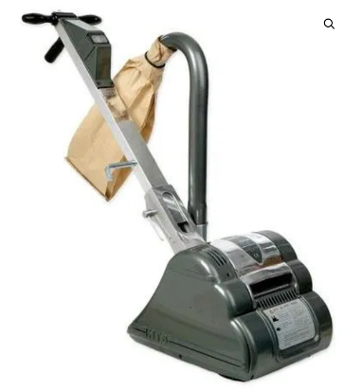M. Bertrand avait pris rendez-vous avec la société Gurral pour une démonstration de la nouvelle ponceuse à parquet à 9 h le 4 mai.

À 8 h M. Bertrand a chargé la ponceuse de démonstration de 25 kg dans le véhicule de l'entreprise.

Il s'est ensuite rendu sur le lieu du rendez-vous, situé à 50 kilomètres. Il conduit lui-même la voiture.

Arrivé sur le lieu de la démonstration, il a déchargé la ponceuse et l’a installée dans la pièce à poncer puis il a monté le rouleau ponceur à gros grains sur la machine devant le client et il a installé le sac de récupération de la sciure du ponçage (le sac collecte environ 90 % de la sciure et de la poussière générée par le ponçage).

Il a ensuite raccordé la machine au réseau électrique avant de commencer la démonstration. Dans un premier temps, il a utilisé le rouleau à gros grains puis il l’a remplacé par un rouleau à grains fins. Il a alors poncé une nouvelle fois la zone traitée pour obtenir une finition prête à vitrification. La démonstration dure environ 30 à 40 minutes.

Puis l'artisan fait à son tour un essai pendant 30 à 40 minutes à l’aide des deux rouleaux ponceur. Au cours de l'essai M. Bertrand assiste et conseil l’artisan.

L’heure suivante est consacrée aux négociations commerciales. M. Bertrand réalise directement les propositions à partir d'une application en ligne, d’un ordinateur portable et d’une connexion 5G.

À l’issue de la rencontre M. Bertrand recharge la ponceuse et les rouleaux dans la voiture et rentre au siège de l’entreprise. Il réaliser une démonstration par demi-journée.

**Doc. 2 Grille d’analyse des risques**

|  |  |  |
| --- | --- | --- |
| **Grille d’analyse des risques** | | |
| Service : Poste : | | |
| Tâche : | | |
| **Risques identifiés** | **Conséquences** | **Probabilité de survenue** |
|  |  |  |
|  |  |  |
|  |  |  |
|  |  |  |
|  |  |  |
|  |  |  |
|  |  |  |
|  |  |  |
|  |  |  |
|  |  |  |
|  |  |  |